附件4.困难等级认定申请
1.需准备的材料：《北京林业大学学生家庭情况调查表》，要求：（1）必须为2018年的证明材料。
2.认定程序：
（1）登陆学工系统http://xgxt.bjfu.edu.cn/xgxt/
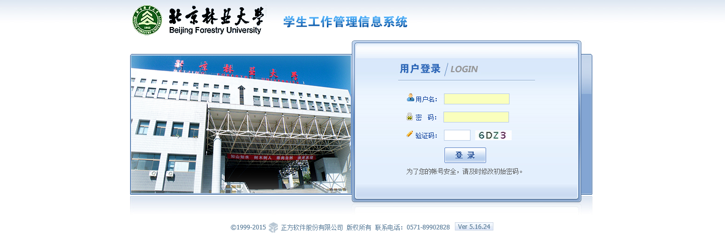
（2）填写调查表：未填写的填写完整，已有内容的补充完善。
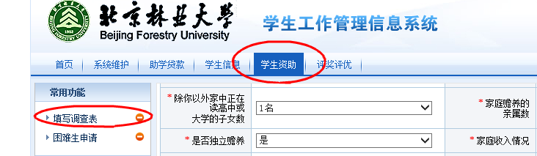
特别提醒：上传2018年的“家庭经济困难证明”照片。
（3）提交申请：点击“困难生申请”，点击“+申请”按钮。详见下图红色圆圈处。
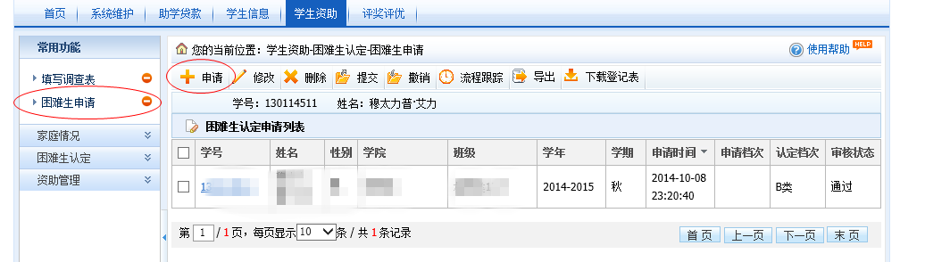
特别注意：填写详细填写“申请理由”，全部填写完毕后，千万不要忘记点击“提交申请”！
